检测报告公开信息表
报告编号 | BPT2024110(ZJCY)
受检单位名称 | 南通鼎科机电工具有限公司
单位地址 | 江苏省启东市吕四港镇鹤城北路加油站旁
联系人 | 潘兵
技术服务项目组人员 | 赵宏飞、沈燕明、孙娜
现场调查日期及人员 | 2024.06.03 | 赵宏飞、沈燕明
现场采样检测日期、人员 | 2024.06.13 | 赵宏飞、沈燕明
受检单位陪同人 | 潘兵
现场调查照片 | 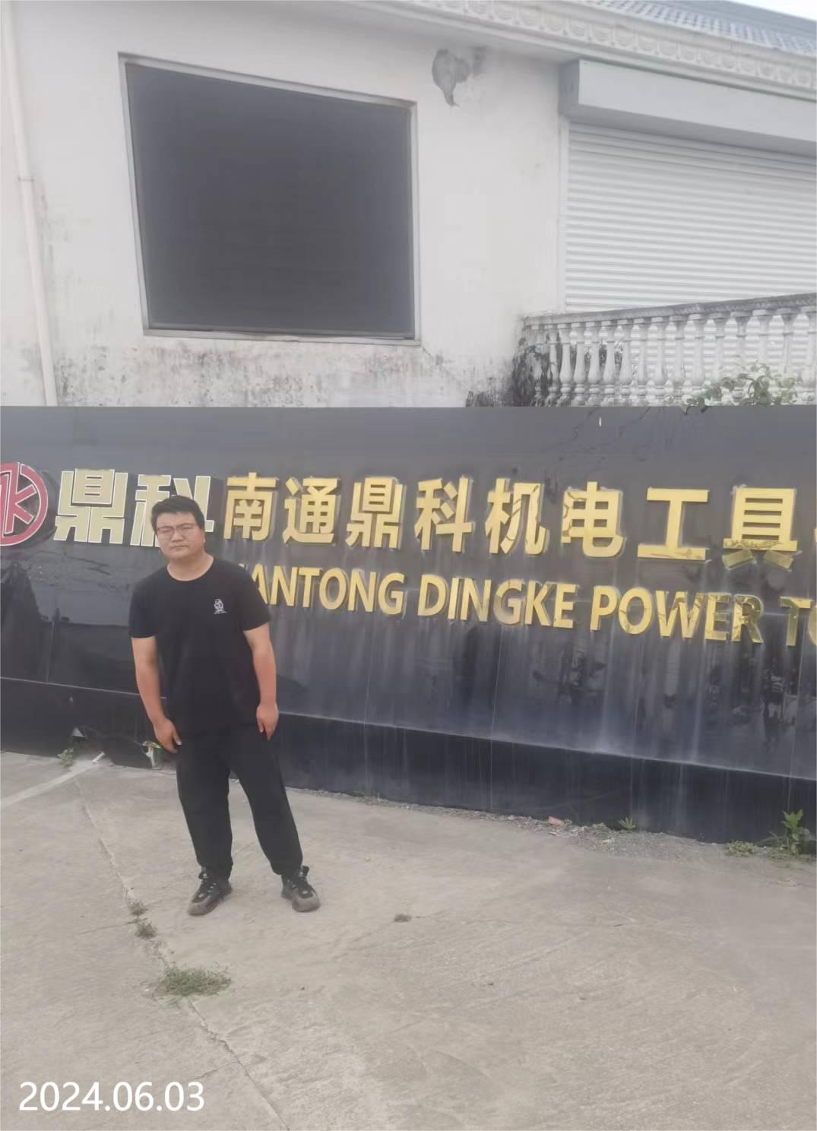 | 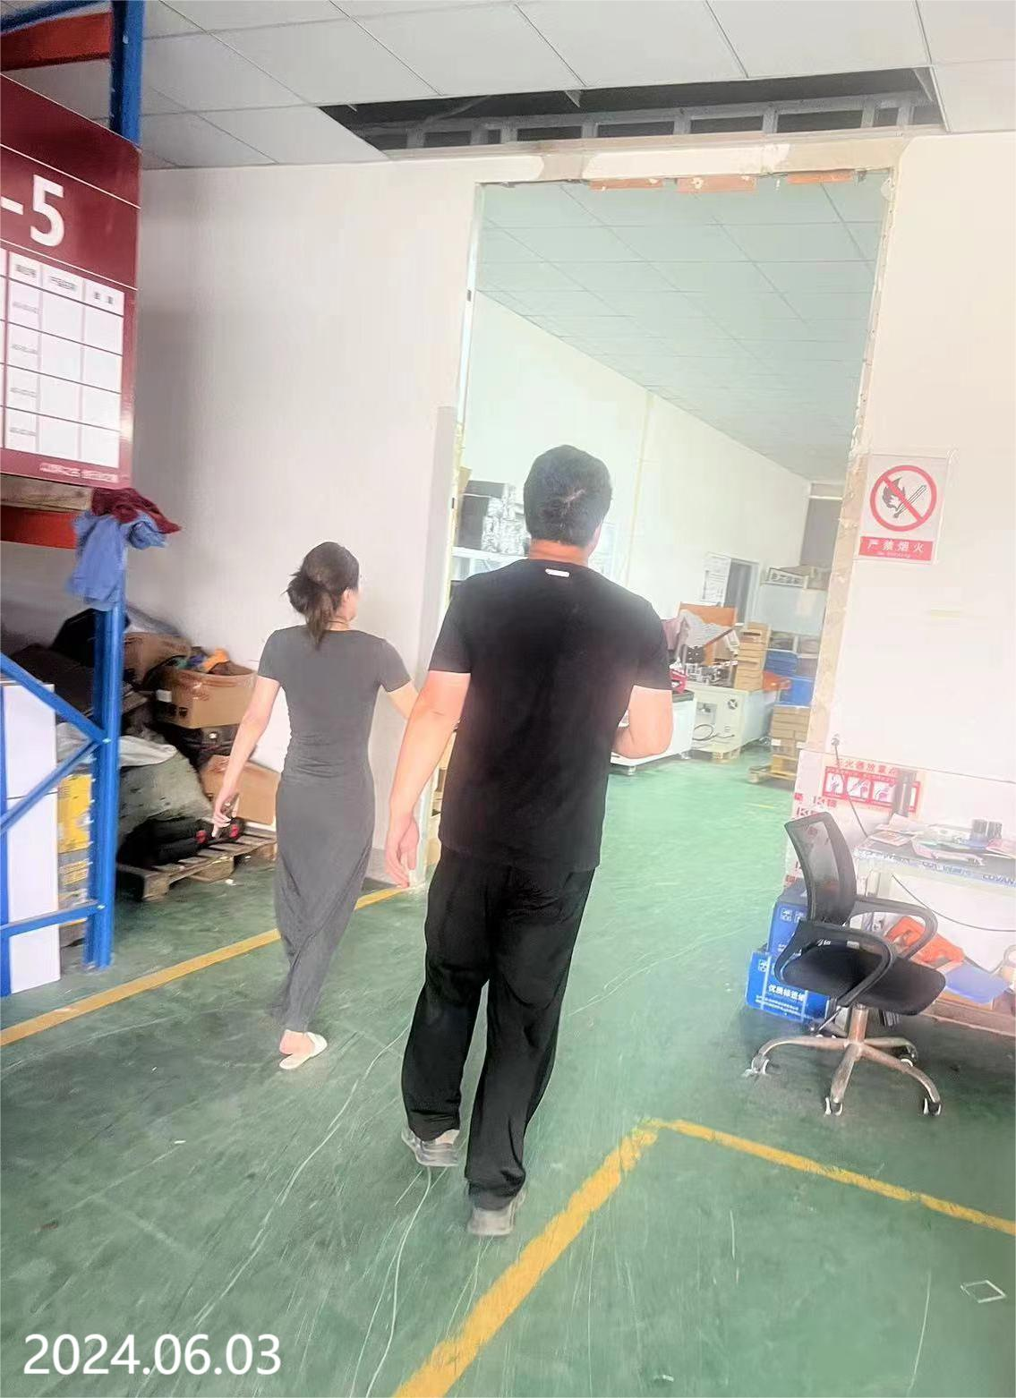
现场采样检测照片 | 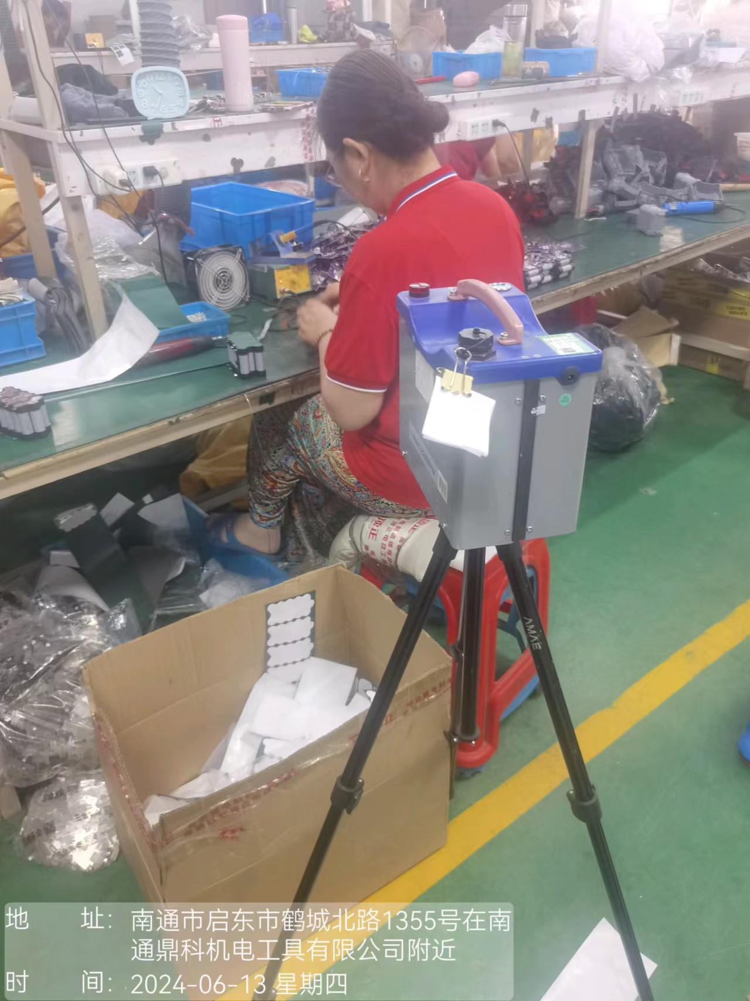 | 